Развиваем ориентировку в пространстве
Доброго времени суток, уважаемые мамы и папы, бабушки и дедушки!
Наступила осень, а значит и новый учебный год. Мы продолжаем знакомиться с важнейшими функциями нашего мозга, и сегодня поговорим о том, как развивать у малыша способность ориентироваться в пространстве. Ориентировка в пространстве требует умения пользоваться какой-либо системой отсчета. В период раннего детства ребенок ориентируется в пространстве на основе так называемой чувственной системы отсчета, т. е, по сторонам собственного тела. В дошкольном возрасте ребенок осваивает словесную систему отсчета по основным пространственным направлениям: вперед- назад, вверх - вниз, направо - налево.
Предлагаю Вам некоторые упражнения, которые помогут развить способность ребенка ориентироваться в пространстве.
Нарисуй слева от ёлки гриб, а справа – корзинку:
Обведи всех животных, которые идут направо:
Раскрась в красный цвет то, что мальчик держит в левой руке, в синий цвет - то, что девочка держит в правой руке:
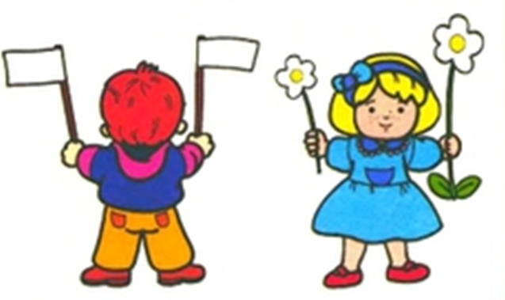
Скажи и напиши ( если умеешь), где находится ромб по отношению к кругу.
Раскрась треугольники и квадраты так, чтобы подписи к ним были верные:

Скажи по каждой картинке, где находится гномик, где находится птичка, а взрослый запишет твои ответы в пустых клеточках:

